

**Etec Astor de Mattos Carvalho**

Habilitação Profissional Técnica de Nível Médio de Técnico em Informática Para Internet

**João Vitor de Oliveira dos Santos   
Matheus Vitor Chechetto   
Vitor Hugo Correia**

CalageV:

Aplicativo para o cálculo da calagem

Cabrália Paulista

2022

CalageV:

Aplicativo para o cálculo da calagem

Trabalho de Conclusão de Curso apresentado à Etec Astor de Mattos Carvalho, para a disciplina de Trabalho de Conclusão de Curso, como requisito parcial para a obtenção do título de Técnico em Informática para Internet.

Orientadores: Ana Paula Zaniboni Barreto, Guido Aparecido Branco Junior, Eduardo Bianconcini Teixeira Mendes.

Cabrália Paulista

2022

**João Vitor de Oliveira dos Santos   
Matheus Vitor Chechetto   
Vitor Hugo Correia**

**LISTA DE ILUSTRAÇÕES**

**Figura 1 - Cronograma de atividades do projeto** 10

**Figura 2 - Explicação do cálculo** 13

**Figura 3 - Orientação do professor** 14

**Figura 4 - Diagrama de Entidade e Relacionamento** 16

**Figura 5 - Exemplo de atores** 17

**Figura 6 - Exemplo de Caso de Uso (Elipse)** 17

**Figura 7 - Associação entre um Ator e um Caso de Uso** 18

**Figura 8 - Generalização/Especialização** 19

**Figura 9 - Generalização/Especialização com atores** 20

**Figura 10 - Inclusão** 21

**Figura 11 - Formulario de Login** 21

**Figura 12 - Selecionando o Modelo do Projeto** 22

**Figura 13 - Configurando o Projeto** 23

**Figura 14 - Criado o Projeto** 24

Sumário

1 INTRODUÇÃO 5

1.1 HIPÓTESES 7

1.2 JUSTIFICATIVA 8

1.3 OBJETIVOS 8

1.3.1 Objetivo Geral 8

1.3.2 Objetivos Específicos 8

1.4 METODOLOGIA DA PESQUISA 9

1.5 CRONOGRAMA 9

2 LEVANTAMENTO E ANÁLISE DE REQUISITOS 10

2.1 SITUAÇÃO ATUAL 12

2.2 PROPOSTA DE SOLUÇÃO 13

3 TÉCNICAS E FERRAMENTAS UTILIZADAS NO DESENVOLVIMENTO DO PROJETO 14

3.1 UNIFIED MODELING LANGUAGE (UML) 14

3.1.1 Diagrama de Caso de Uso 15

3.2 ANDROID STUDIO 22

3.3 JAVA 25

REFERENCIAS 26

# 1 INTRODUÇÃO

Desenvolvido pelos alunos João Vitor de Oliveira dos Santos, Matheus Vitor Chechetto e Vitor Hugo Correia, o CalageV é uma continuação do Trabalho de Conclusão de Curso, feito pelos alunos Debora Franciane Chechetto, Érica Cristina Honorio de Paula, Isabela Barreto e Maria Giulia Fernandes Ferreira no ano de 2016. Em seu TCC apresentaram um site capaz de fazer o cálculo da adubação, baseando-se no site surgiu a ideia de fazer um aplicativo junto com a instrução da professora Ana Paula Zaniboni Barreto, que em uma conversa em sala de aula sugeriu a ideia de continuação do TCC, pois um dos integrantes do Calad tem parentesco com um integrante do CalageV.

Segundo Aires (c 2022), calagem é uma etapa do preparo do solo para o cultivo agrícola que tem dois objetivos principais: diminuir a acidez, ou seja, aumentar o pH do solo, e fornecer cálcio e magnésio para as plantas.

Giraldeli (2018), acrescenta que além da calagem ser um processo de tratamento do solo que diminuir a acidez e aumenta o PH, poderá deixar a colheita e o plantio ainda melhor.

“A calagem é uma etapa do preparo do solo para o cultivo agrícola que tem dois objetivos principais: diminuir a acidez, ou seja, aumentar o pH do solo, efornecer cálcio e magnésio para as plantas**. ” (**GIRALDELI, 2018).

“De modo geral, ela é uma das primeiras operações de preparo do solo para o cultivo de uma lavoura. Assim, materiais de caráter básico são acrescentados no solo para neutralizar a sua acidez” (AIRES, c 2022).

[...]assim, a calagem elimina a acidez, aumenta a CTC e melhora o aproveitamento de nutrientes pelas plantas. Além disso, neutraliza o alumínio, que é tóxico para as culturas.A importância dessa técnica no Brasil é ainda maior, já que nossos solos são ácidos e com quantidade significativa de alumínio, que é tóxico para as culturas.[...].(GIRALDELLI, 2018).

Segundo Chinelato (2018), o processo da calagem pode trazer inúmeros benefícios, por isso um bom cálculo e um programa que faça isso automaticamente sem erros é essencial.

"Além disso, a calagem representa apenas 5% dos custos."(CHINELATO,2018).

De acordo com Giraldeli (2018), os benefícios desse processo para os nutrientes são: aumentar disponibilidade da maioria dos nutrientes; prover nutrientes para as plantas; elevar a disponibilidade do fósforo; diminuir a perda de bases por lixiviação (KCa e Mg). Já para as raízes, é capaz de reduzir a presença de alumínio; instigar o desenvolvimento; expandir o sistema radicular e melhorar exploração de água e nutrientes. Para o solo e planta, ajuda no combate à seca; aumenta a mineralização da matéria orgânica com a intenção de usufruir dos nutrientes do solo; possibilitar a fixação biológica de nitrogênio; aumentar a agregação do solo diminuindo a compactação; progredir com características físicas e biológicas do solo; avivar a construção da vida microbiana.

Segundo Aires (c 2022), um bom cálculo de calagem gera bons resultados. Os solos agricultáveis brasileiros, em sua maioria, são ácidos e de baixa fertilidade natural, em consequência a produção de alimentos e matérias-primas agrícolas é muito dependente das práticas de calagem. A calagem consiste na adição de cal virgem no solo para elevar o PH e diminuir os teores de alumínio e assim, disponibilizar macro nutrientes como cálcio de magnésio. Existem alguns métodos para identificar a necessidade de calagem.

[...] a maioria dos solos brasileiros são ácidos. Isso significa que eles possuem íons H+ e Al+3, originados da intensa lavagem e lixiviação dos nutrientes do solo, da retirada dos nutrientes catiônicos pela cultura e da utilização de fertilizantes de caráter ácido. Diante disso, podemos afirmar que a alta acidez do solo é um dos principais problemas que favorecem a baixa produtividade nas plantações. Na prática, essa acidez é diagnosticada com base no pH menor que 7 (ponto neutro), o que provoca a liberação de elementos tóxicos para os vegetais, como o alumínio. Além disso, é sinal de terreno com baixa fertilidade e carente de cálcio, magnésio e potássio. (AIRES, c 2022).

O cálculo da calagem é feito por bases em conceitos básico como: soma das bases CTS’s efetiva (t) e potencial (T), saturação das bases (V%), saturação por alumínio (m%), percentagem de saturação de Ca, Mg e de K e relação Ca/Mg, cita Aires, (c 2022).

Aires (c 2022), cita que o método da elevação da porcentagem de saturação de bases para o cálculo da calagem é feito pela seguinte formula: **t.ha-¹ de calcário = (V2 – V1).T/PRNT,** onde**:**

* **V2** = 70% (saturação por bases desejada)
* **V1** = saturação por bases atual (análise do solo) = [(Ca²+ + Mg²+ + K+).100] /T
* **T** = capacidade de troca catiônica [Ca²+ + Mg²+ + K+ + (H + Al)], em cmolc.dm-³
* **PRNT** = poder relativo de neutralização total do calcário a ser aplicado.

Chinelato (2018), cita outros métodos para efetuar o cálculo da calagem, além do cálculo pela formula t.ha-¹ de calcário = (V2 – V1).T/PRNT, já citado porAires (c 2022), e esses são os mais utilizados no Brasil.

O segundo método é baseado nos teores de AI e (Ca + Mg) trocáveis: Esse é um método pouco utilizado, é indicado para solos com baixa CTC (menos que 5 cmolc dm-3). A função é a de neutralizar o AI3 + trocável e fornecer Ca2 + e Mg2 +. A formula é NC = Y [Al3+ – (mt x t / 100)] + [X – (Ca2+ + Mg2+)] x 100 / PRNT, e o terceiro método é o método SMP: é o mais utilizado em estados do sul para fazer recomendações da calagem. Consiste em adicionar um volume de solução tampão na amostra de solo, e examinar o PH em suspensão da amostra representa o índice SMP, cita Chinelato (2018).

Nesse projeto, será utilizado o método de saturação por bases, pois tem uma grande vantagem pelo fato de que pode ser utilizada para diversas culturas (tendo em vista o valor percentual (V2)que é obrigatório)

O nome do projeto foi escolhido pelos integrantes do grupo João Vitor e Vitor Hugo, com a finalidade de inserir em um nome todos os integrantes. A “Calage” vem de Calagem, porem ao longo da formação do pré-projeto, em conversas com as algumas pessoas sobre o tema o grupo notou que nunca falava o “M” de calagem. Então foi decidido tirar o “M” do nome, como uma forma de sátira da maneira que as pessoas falam. Já o “V”, é a junção dos nomes dos integrantes, pois todos têm “Vitor” ou o formato feminino “Vitória”, como uma forma de referenciação a cada um de nós.

## 1.1 HIPÓTESES

“Notou-se que o problema apresentado pode ser solucionado com o desenvolvimento de um software gratuito que possua uma interface de fácil uso com um designer agradável”. (CHECHETTO, et al. 2016, p. 5).

Seguindo deste ponto um problema que foi encontrado pelo grupo no trabalho desenvolvido foi a não acessibilidade ao cliente, que por sua vez precisaria levar um notebook para o campo, o que não é prático, visando isso será criado um aplicativo móvel de cálculo da calagem e adubação seguindo o programa feito pelo grupo de TCC anterior.

## 1.2 JUSTIFICATIVA

Segundo Chechetto; et al. (2016, p.06), a necessidade do desenvolvimento do projeto se deu durante a entrevista com o professor Eduardo Bianconcini Teixeira Mendes que mencionou o problema, e julgou fundamental um sistema para esse fim, devido ao nível da dificuldade de se calcular a calagem do solo e tomar um certo tempo para ser feito. Pensando nisso, um sistema informatizado seria útil para a efetuar tal cálculo otimizando o tempo gasto para isso.

Esse aplicativo será desenvolvido para que seja um feito um cálculo rápido, a fim de que o indivíduo não gaste seu tempo com cálculos complexos, e podendo assim economizar o tempo de trabalho. Ele terá fácil acesso do sistema no campo por ser um aplicativo para dispositivo móvel não necessitando do acesso à internet e não tendo a necessidade de se locomover para um espaço onde tenha um computador presente para efetuar o cálculo. Tendo em vista que isso não é prático.

## 1.3 OBJETIVOS

### 1.3.1 Objetivo Geral

* Calcular o tratamento do solo para o desenvolvimento das plantas.

### 1.3.2 Objetivos Específicos

* Entrevistar o professor Eduardo Bianconcini Teixeira Mendes para obter uma visão mais ampla do projeto;
* Ter um solo mais saudável para o plantio, com o cálculo;
* Registrar os benefícios da adubação do solo;
* Comparar com os resultados feitos a mão;
* Criar um Banco de Dados, através do Xampp;
* Desenvolver diagramas e Modelo de Entidade e Relacionamento;
* Modelar o Banco de Dados na ferramenta BrModelo;
* Desenvolver interface gráfica;
* Desenvolver parte lógica para realizar o cálculo;
* Desenvolver em linguagem MySQL;
* Desenvolver em Android Studio na linguagem Java;

## 1.4 METODOLOGIA DA PESQUISA

Para dar andamento no Trabalho de Conclusão de Curso, foram utilizadas algumas metodologias de pesquisa, conforme site Centro Paula Souza, sendo a primeira a documentação indireta onde o principal objetivo é o levantamento de dados sobre o assunto a ser trabalhado, visando recolher informações iniciais sobre o mesmo. Dentro dessa metodologia foi usada a Pesquisa Bibliográfica; a pesquisa bibliográfica que tem como principal objetivo agregar referências bibliográficas sobre o conteúdo abordado, algumas fontes utilizadas foram sites e livros; a documentação direta que é um levantamento de dados estando presente no local onde é ocorrido o processo. Dentro desse processo foi utilizado a Pesquisa de Laboratório que seria a análise do experimento feito em laboratório pelo pesquisador, que confirmará com o instrumento específico, o resultado dele; a observação direta intensiva que visa retirar informações para a conclusão do projeto. Nesse procedimento, vale ressaltar que foi entrevistado o professor da Agropecuária Eduardo Bianconcini Teixeira Mendes para o levantamento de requisitos e extração de ideias para o desenvolvimento e também foi utilizado a entrevista onde se é entrevistada uma pessoa com conhecimento sobre o tema, a fim de obter maiores informações sobre o tema a ser abordado. A entrevista foi feita junto com professor Eduardo Bianconcini Teixeira Mendes no dia 06/06/2022 ás 11h na escola ETEC Astor de Mattos Carvalho.

## 1.5 CRONOGRAMA

A figura 1 representa a organização do tempo gasto para a realização de cada etapa. Cada retângulo pintado representa a semana de cada atividade realizada.

**Figura 1 - Cronograma de atividades do projeto**

**Fonte: Elaborado pelos autores**

# 2 LEVANTAMENTO E ANÁLISE DE REQUISITOS

A importância do projeto para a escola é fundamental no desenvolvimento das plantas, enriquecimento na absorção de nutrientes, tratamento do solo e um bom retorno financeiro. Outro ponto essencial é que pelo fato dele ser um aplicativo para dispositivos móveis, o trabalhador não precisará se descolar para um local que tenha uma máquina presente, assim, reduzindo sua jornada de trabalho dentro do campo.

O levantamento e análise de requisitos é uma parte muito importante no desenvolvimento de um projeto, ele ajuda a identificar as necessidades através de meios de investigação e estudo da situação problema em qualquer ambiente, seja ele escolar ou profissional. Após a identificação dos requisitos, os profissionais se juntam para idealizar uma possível solução, conforme cita Macêdo (2012).

As descrições das funções que um sistema deve incorporar e das restrições que devem ser satisfeitas são os requisitos para o sistema. Isto é, os requisitos de um sistema definem o que o sistema deve fazer e as circunstâncias sob as quais deve operar. Em outras palavras, os requisitos definem os serviços que o sistema deve fornecer e dispõem sobre as restrições à operação do mesmo. (MACEDO, 2012).

A classificação do requisitos, segundo Macedo (2012) são:

* **Requisitos Funcionais:** são as funcionalidades de um sistema. Esses requisitos serão constituídos dentro do sistema, e através desses, a estrutura física do mesmo será esboçado. Como o próprio nome diz, indicam o papel que o projeto deve exercer, e como deve ser comportar durante seu funcionamento.
* **Requisitos Não funcionais:** são aqueles que fazem referência ao espaço onde o sistema está introduzido. Eles não podem ser deixados de lado pelo fato de não interagir de modo direto com o sistema, mas devem ser considerados por representar o espaço onde o o programa será executado. Isto é, expõem a limitação sobre as tarefas oferecidas, por exemplo a restrição de tempo e utilização de recursos.

“Alguns requisitos não funcionais dizem respeito ao sistema como um todo e não a funcionalidade específica.” (MACÊDO, 2012).

Alguns requisitos não funcionais dizem respeito ao sistema como um todo e não a funcionalidade específica. Dependendo da natureza, os requisitos não funcionais podem ser classificados de diferentes maneiras, tais como requisitos de desempenho, requisitos de portabilidade, requisitos legais, requisitos de conformidade etc.(MACEDO, 2012)

No levantamento de requisitos, usuários e os profissionais atuam juntos nessa etapa, com os engenheiros de requisitos para compreender, planejar e aplicar um software capaz de atender as necessidades dos utilizadores do programa, cita Macedo (2012).

Esse período é constituído por vários métodos que extraem informações necessárias do usuário para elaborar o desenvolvimento do sistema. Segundo Macedo (2012), algumas são:

* Entrevistas não estruturadas: sem agenda pré-definida;
* Entrevistas estruturadas: Reunião agendada com o usuário/cliente;
* Observação do comportamento: Observar o usuário em expediente afim de colher dados;
* Aprendizagem com o usuário: Conversa referente ao trabalho do usuário para saber como é feito;
* Prototipagem: Elaboração de um protótipo que assemelha a vida real;
* Brainstorming: Reunião com várias pessoas para tratar de um tema central;
* Análise de textos: O usuário/cliente relata a situação problemas textualmente;
* Reutilização de requisitos: Reaproveitamento de padrões ou requisitos de outros sistemas.

Na análise de requisitos, pretende instituir grupos ativos de requisitos constante e sem incerteza, que possa ser utilizado como suporte para a construção do projeto, afirma Macedo (2012).

Segundo Guedes (2009, p.19), a Unified Modeling Language Ou Linguagem de Modelagem Unificada (UML), é uma linguagem visual usada para modelar e esboçar ideias para ter uma visão mais ampla de um projeto. Essa linguagem, transformou-se em uma linguagem padrão mais utilizada pela indústria de engenharia de software.

Um ponto de que deve ficar bem nítido, é o fato de que a UML não é uma linguagem de programação e sim de modelagem, onde uma das principais missões da ferramenta é ajudar os engenheiros de software a esboçarem aspectos do projeto, assim como a condição, ações, sua estrutura lógica, e até mesmo suas demandas físicas em conformidade com o espaço que o projeto será aplicado. Esses atributos poderão ser decretados antes mesmo do desenvolvimento do trabalho, cita Guedes, (2009, p. 19)

Além disso, cumpre destacar que a UML não é um processo de desenvolvimento de software e tampouco está ligada a um de forma exclusiva, sendo totalmente independente, podendo ser utilizada por muitos processos de desenvolvimento diferentes ou mesmo da forma que o engenheiro considerar mais adequada. (GUEDES, 2009, p.19).

## 2.1 SITUAÇÃO ATUAL

De acordo com Chechetto; et al. (2016, p.10) junto com a entrevista feita com Eduardo Mendes da ETEC Astor de Mattos Carvalho o trabalho é feito manualmente na ferramenta Excel (do Pacote Office) que lhe custava muito tempo para ser feita todos os processos da calagem. Também foi abordado o fato de que toda alteração de dados feita na ferramenta Excel seria efetuada uma nova impressão das planilhas para que possa ser levada ao campo.

## 

## 2.2 PROPOSTA DE SOLUÇÃO

O projeto de Trabalho de Conclusão de Curso (TCC), consiste na criação de um aplicativo para dispositivo móvel direcionado para cultura.

Na primeira entrada de dados será escolhida unidade **Centimol de carga/ Decímetro cúbico (cmolc/dm³)** ou **Milimol de carga/ Decímetro cúbico** (mmolc/dm³)(São Paulo usa o método do **mmolc/dm³** e o restantes dos estados usam **cmolc/dm³** a única diferença entre os dois é que o mmolc é 10x o cmolc), logo após a escolha das unidades vem a segunda entrada, onde o aplicativo irá ser redirecionado para tela de inserção de dados da análise do solo (K, Ca, Mg, Na, H e Al). Em seguida será realizado o cálculo para descobrir a Saturação da Base (SB), somando o Potássio (K) + Cálcio (Ca) + Magnésio (Mg) = SB. Para o cálculo do CTC ou T (Capacidade de Troca Catiônica), é a SB + Hidrogênio (H) + Alumínio (Al) = CTC.

Obtidos os resultados, será possível calcular o V1(Valor da análise do solo) = SB/CTC. Após o cálculo vem a terceira entrada, no qual o usuário terá que inserir o Poder Relativo de Neutralização Total (PRNT: encontrado na embalagem do calcário) e Valor da saturação de base desejada (V2. O V2 pode variar entre 50% a 70%, sendo em geral: 50% para cereais e tubérculo; 60% para leguminosas e cana-de-açúcar, utilizado no Cerrado; 70% para hortaliças, café e frutas.).

Tendo em vista a escolha das unidades e a inserção de dados será efetuada o cálculo final como mostra a figura 2. Por fim a saída dos dados = (X) Toneladas de calcário.

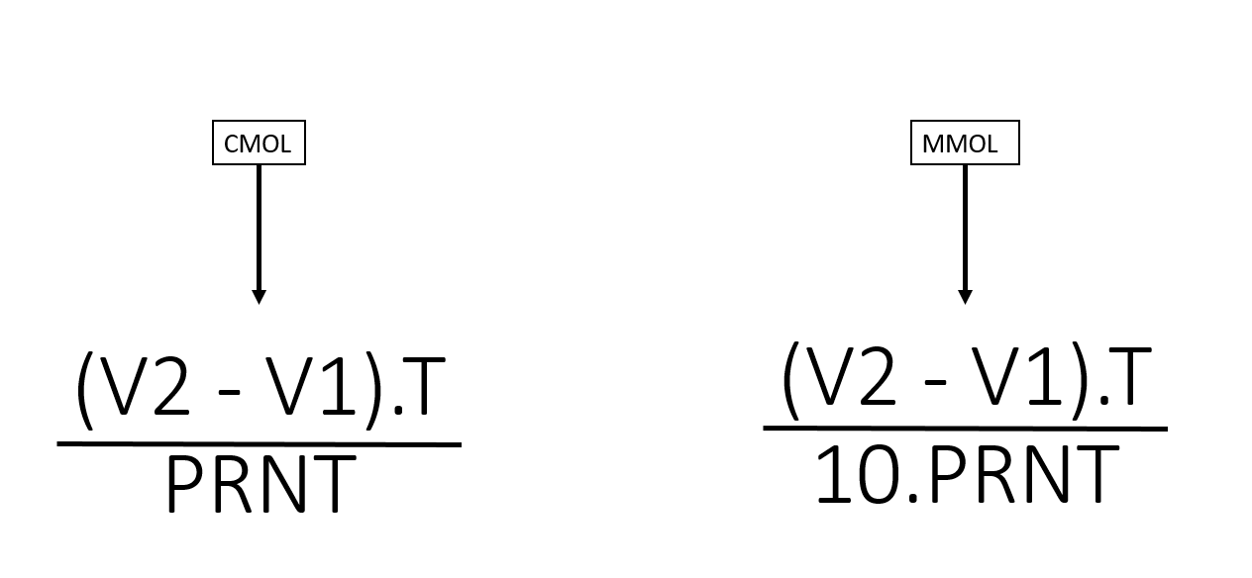

**Figura 2 - Explicação do cálculo**

**Fonte: Elaborado pelos autores**

A figura 3 mostra a explicação de entrada e saída de dados de acordo com o professor Eduardo Bianconcini Teixeira Mendes.

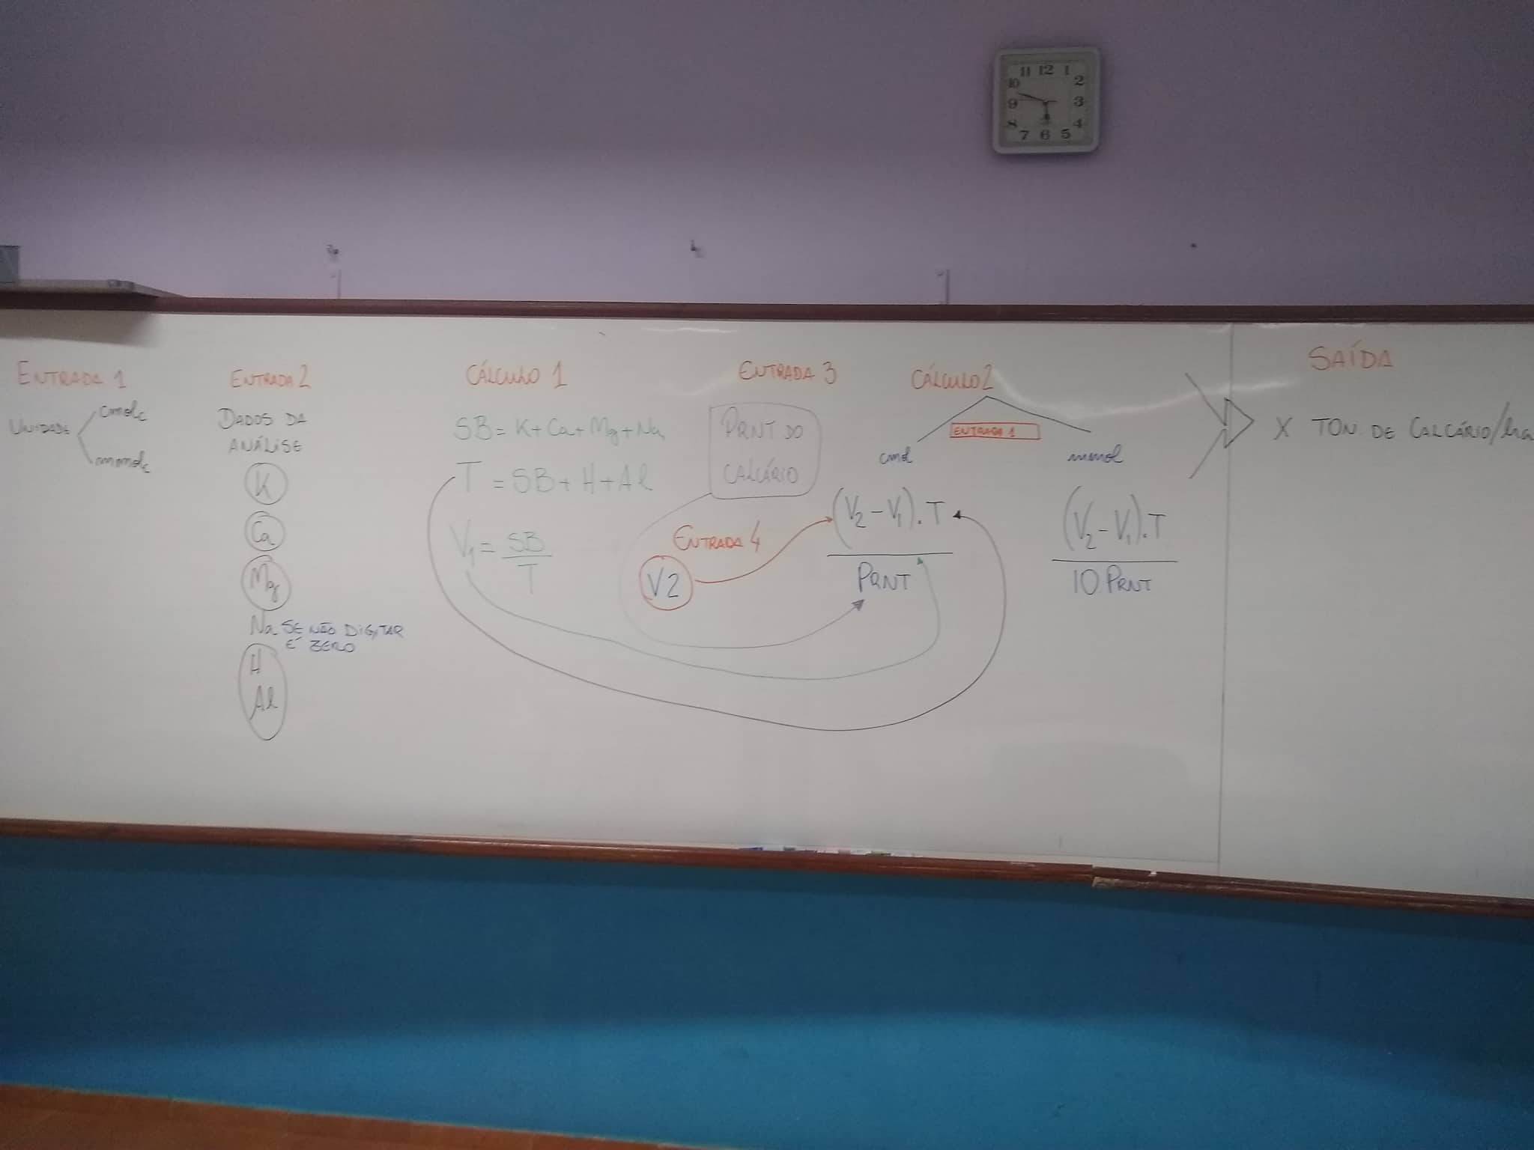

**Figura 3 - Orientação do professor**

**Fonte: Elaborado pelo professor Eduardo Bianconcini Teixeira Mendes**

# 3 TÉCNICAS E FERRAMENTAS UTILIZADAS NO DESENVOLVIMENTO DO PROJETO

## 3.1 UNIFIED MODELING LANGUAGE (UML)

Segundo Guedes (2009, p. 19.), a UML nasceu do encontro de três meios de modelagem: método de Booch, método OMT(Object Modeling Technique) de Jacobson, e o método OOSE (Object-Oriented Software Engineering) de Rumbaugh , e contou com um considerável apoio financeiro da Rational Software.

Inicialmente houve a fusão de Booch e Jacobson o que nos trouxe o Método Unificado em 1995. Logo depois entrou Rumbaugh com seu método e isso levou a lançar a primeira versão do UML. Logo, passou-se a receber contribuições de outras empresas de software para meios de ampliação da linguagem e em 1997 foi adotada pela OMG (Object Management Group ou Grupo de Gerenciamento de Objetos) como linguagem padrão de modelagem, afirma Guedes (2009, p. 19).

“Tão logo a primeira versão foi lançada, muitas empresas atuantes na área de modelagem e desenvolvimento de software passaram a contribuir para o projeto, fornecendo sugestões para melhorar e ampliar a linguagem. ” (GUEDES, 2009, p. 20).

Finalmente, Guedes (2009, p. 20) cita que em julho de 2005, foi lançada a versão 2.0, tendo atualmente a versão 2.3 betas.

### 3.1.1 Diagrama de Caso de Uso

“O Diagrama de Caso e Uso é o diagrama mais geral e informal da UML, utilizando normalmente nas fases de levantamento e análise de requisitos do sistema [...]” (GUEDES, 2009, p.30).

A usabilidade e ferramentas do diagrama são simples e de fácil manuseio para compreensão imediata do usuário, para que eles possam ter uma noção de como o projeto irá agir, cita Guedes (2009, p.30).

Procura identificar os atores (usuários, outros sistemas ou até mesmo algum hardware especial) que utilizarão de alguma forma o software, bem como os serviços, ou seja, as funcionalidades que o sistema disponibilizará aos atores, conhecidas nesse diagrama de casos de uso. (GUEDES, 2009, p. 30-31)

O Diagrama de Casos de Uso é uma forma que o autor do projeto utiliza para esboçar suas ideias para uma possível solução da situação problema. Através de figuras e formas geométricas, o autor se localiza podendo assim, visualizar uma forma mais eficiente de seu projeto. A figura 1 de acordo com Guedes (2009, p.31), representa Diagrama de Casos de uso de um sistema de controle bancário, mostrando suas funcionalidades, seus relacionamentos e interações com o sistema.

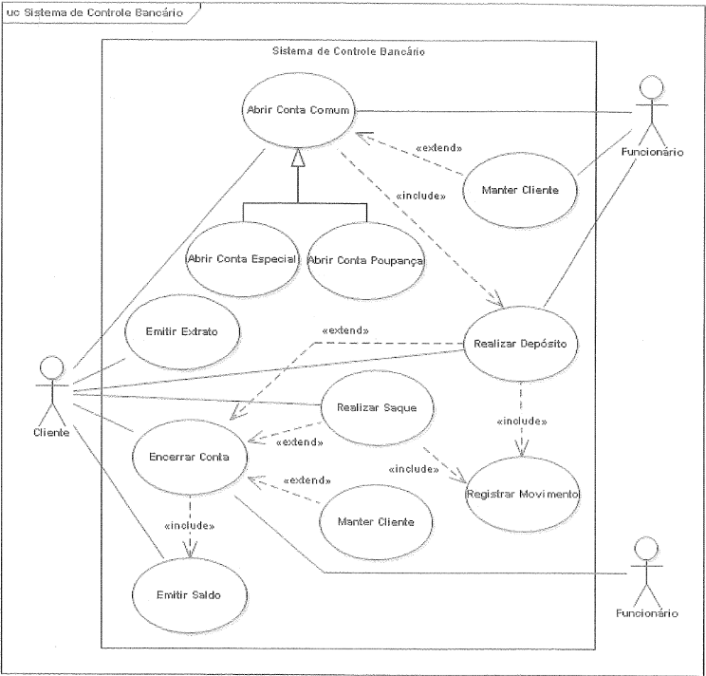

**Figura 4 - Diagrama de Entidade e Relacionamento**

#### 3.1.1.1 Atores

O Diagrama é divido em dois principais itens: os atores e casos de uso. Os atores são personagens que empenham um papel de acordo com o usuário que irá utilizar o sistema, cita Guedes (2019, p. 53).

“Eventualmente um ator pode representar algum hardware especial ou mesmo outro software que interaja com o sistema, como no caso de um sistema integrado, por exemplo. ” (GUEDES, 2009, p. 53).

Os atores são retratados como “bonecos magros”, possuindo uma descrição logo abaixo de seu ícone, assim indicando o papel que ele irá empregar dentro do diagrama. A figura 2 mostra exemplos de atores, afirma Guedes (2019, p. 53).

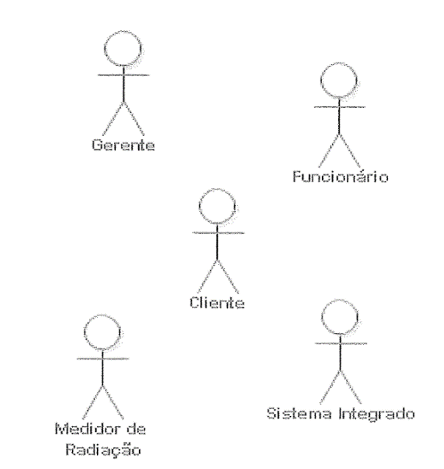

**Figura 5 - Exemplo de atores**

Nesse exemplo, os bonecos Gerente, Funcionário e Cliente são usuários “normais”, enquanto o boneco Medidor de Radiação significa um hardware externo que manda os dados para o sistema. Já o “Sistema Integrado” simboliza um software que interage com o sistema.

#### 3.1.1.2 Elipses

Segundo Guedes (2009, p. 54), elipses que contém um texto em seu interior, informando o papel do Caso de Uso que ele está associado. As elipses não possuem um limite de texto, porém, a descrição deverá ser curta. A figura 3 demonstra um exemplo de Caso de Uso na abertura de uma conta corrente.

**Figura 6 - Exemplo de Caso de Uso (Elipse)**

#### 3.1.1.3 Associações

Segundo Guedes (2009, p. 57), as associações apresentam as relações ou algum tipo de contato entre os atores, entre os atores e os casos de usos ou os relacionamentos entre os casos de uso e outros casos de uso. Os relacionamentos entre Casos de Uso possuem nomes específicos, como inclusão, extensão e generalização.

Uma associação entre um ator e um caso de uso mostra que o ator usa ou interage, de alguma forma, a funcionalidade do projeto demonstrada pelo Caso de Uso em questão, seja solicitando a execução daquele cargo, seja recebendo o resultado trazido por ela a pedido de outro autor cita Guedes (2009, p. 58).

A associação entre um autor e um Caso de Uso é caracterizado por uma linha que liga o ator ao Caso de uso, algumas linhas podem conter setas, indicando que as informações se deslocam, ou seja, se são propagadas pelo ator aos casos de usos ou aos casos de uso ao ator. As setas também têm a função de indicar quem começa a comunicação menciona Guedes (2009, p.58).

Uma associação também pode ter um nome próprio quando há a demanda de explicar a natureza da informação que está sendo passada ou para apelidar uma associação, se isso for preciso.

Ao analisar a figura 4, percebe-se que o Ator usa de alguma forma a função de Abrir Conta, constituída pelo Caso de Uso, e que a informação referente a esse seguimento percorre em ambas as direções.

**Figura 7 - Associação entre um Ator e um Caso de Uso**

#### 3.1.1.4 Generalização/Especialização

Uma maneira de relacionar casos de usos que possuem uma ou mais características parecidas, mas existe algum diferencial entre elas é chamada de Generalização/Especialização. Quando acontece essa situação, um caso de uso descreve os aspectos compartilhados por todos os casos de uso em cena e então ligam-nos com outros casos de usos incluídos, cuja documentação conterá apenas as características específicas de cada um conforme cita Guedes, (2009).

Conforme mostra a Figura 5, existem três opções de abertura de conta: conta comum; especial e poupança, e por conter suas particularidades possuem casos de uso distintos. Os meios de abertura de conta especial e poupança são próximos, mas são diferentes em alguns detalhes, e devido isso é conveniente situa-los como “especializações” do caso de uso “Abrir conta Comum” indica Guedes (2009, p.59).

**Figura 8 - Generalização/Especialização**

Cita-se como um exemplo, o caso de uso Abrir Conta Especial no momento de a aprovação trazer um limite para o cliente ou recusa, enquanto que o caso de uso Abrir Conta Poupança é mais simples e se difere de uma conta corrente, podendo ser considerado para abertura de conta que o cliente seja maior de idade por exemplo.

A generalização/especialização também pode ser trazido aos atores. A figura 6 traz um exemplo disso onde existe um ator geral “Pessoa” e dois atores especializados “Pessoa Física” e “Pessoa Jurídica” comenta Guedes, (2009, p.60).

**Figura 9 - Generalização/Especialização com atores**

#### 3.1.1.5 Inclusão

Essa associação é utilizada quando existe uma rotina em comum entre os casos de uso. Isso ocorre quando, uma rotina é encaixada dentro de um caso de uso e reaproveitada aos demais que compartilharão da mesma, e assim, evitando ambiguidades nos processos e não tendo que os transcreves. Os relacionamentos de inclusão incidem numa obrigação, ou seja, quando um caso de uso “Z” inclui o caso de uso “Y”, significa que sempre que o caso de uso “Z” for acionado consequentemente o caso de uso “B” também será.

Uma associação é caracterizada por uma linha tracejada possuindo uma seta em seu extremo, conforme Guedes (2009, p. 61) indicando o caso de uso que está “incluindo” e o que está “incluso” localizado na outra extremidade da linha. Junto a essas linhas, possui também o esteriótipo “include”, entre dois sinais de menor (<) e dois de maior (>) e o mesmo é funcional em conceder atributos em relação aos demais.

Conforme mostrado na Figura 7, ao incidir um saque ou depósito existirá logo depois o registro do ato para comprovante bancário. Como tais rotinas de registro são muitíssimas parecidas, sendo distintas apenas pela diferença da movimentação foi posto um novo caso de uso nomeado de “Registrar Movimento”. Portanto, o caso de uso “Registrar Movimento” será chamado obrigatoriamente toda vez que for acionado um dos casos de uso “Realizar Depósito” ou “Realizar Saque”, de acordo com Guedes, (2009, p.62).

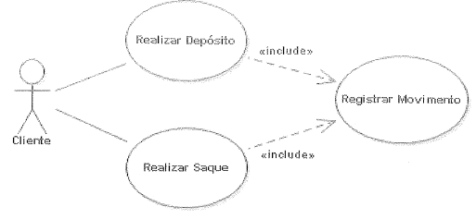

**Figura 10 - Inclusão**

**;**

#### 3.1.1.6 Extensão

As associações de extensão, ao contrário da inclusão, são empregues para detalhar um plano opcional de um caso de uso. Quando um caso de uso estende outro, significa que quando o caso de uso “Y” for executado, o caso de uso “Z” poderá ser executado também, ou não.

“Relacionamentos de extensão representam eventos que não ocorrem sempre, o que não significa que eles sejam incomuns”. (GUEDES, 2009, p.63).

As associações de extensão são descritas de forma parecida às associações de inclusão, onde também são escritas por uma linha tracejada, tendo como diferença, a direção do relacionamento onde o caso de uso extensor é voltado para o caso de uso estendido e seu estereótipo é “Extend” ao invés de “Include” de acordo com Guedes, (2009, p.63).

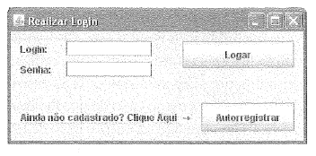

**Figura 11 - Formulario de Login**

;

A Figura 8, traz um formulário de login, onde o usuário insere seu login e senha para acessar o sistema. Em contrapartida, o usuário pode não ter um cadastro e com isso existe o botão de “Autorregistrar”, para que seja possivel se cadastrar e ter um login e senha para acesso direto ao software conforme Guedes, (2009 p.64).

## 3.2 ANDROID STUDIO

Segundo Harada (2019), Android Studio é um programa de computador chamado de Ambiente de Desenvolvimento Integrado ou Integrated Devolopment Environment (IDE). Dentro desse software, temos ferramentas que auxiliam o desenvolvedor na criação de projetos para dispositivos móveis. O Software é proporcionado pela própria Google sem custo monetário e usado mundialmente para sanar diversas adversidades para celulares.

[..] o Android Studio nada mais é do que o programa usado para criar os aplicativos do OS. O software é disponibilizado gratuitamente pela própria Google (a dona do sistema) e mundialmente utilizado para desenvolver diversas soluções para dispositivos móveis. Assim, estamos diante de um programa importante — ou essencial — para quem pensa em entrar no mercado de desenvolvimento de apps. (HARADA, 2019)

Para iniciar um novo projeto, clique em **“File”** no canto superior esquerdo do programa, em seguida **“New”** e **“New Project”**. Após isso, será aberta uma nova tela. A Figura 1 nos mostra a tela que será exibida após o passo a passo informado e nos orienta a configurar a plataforma que daremos suporte e as opções que temos para criar uma Activity segundo Vieira (2022).

**Figura 12 - Selecionando o Modelo do Projeto**

Além de um sistema operacional para celulares, o Android opera também em outros dispositivos, como é o caso de tablets (que se encaixa na categoria de celulares), Wears (smartwatches), TVs, automóveis e IoT. Já as Activities, são entidades responsáveis em executar o App e apresentar a interface gráfica para o usuário. Portanto, podemos escolher, por exemplo, o modelo **Empty Activity** que cria toda estrutura da Activity, porém com um visual vazio pronto para ser editado. Após selecionar a opção, basta clicar em **Next**. (VIEIRA, 2022).

Na figura 2, iremos escolher o nome do projeto, pacote, local, linguagem e a API mínima. Ao realizar as alterações e clicar no botão **“Finish**”, o programa automaticamente define o campo de pacote e o local do projeto.

Isso porque o pacote é o mesmo que vemos em projetos Java, com a configuração do *reverse domain* que é o nome do domínio invertido por isso do valor **br.com.alura.tarefas**, caso você tenha um domínio próprio, basta apenas colocá-lo no modo reverso e adicionar o nome do projeto no final.(VIEIRA, 2022).

**Figura 13 - Configurando o Projeto**

Na API mínima, mostramos qual a versão mínima do Android vamos prestar assistência, na figura 2 está indicando a opção 4.4, que corresponde a API 19 no Android SDK e então clicamos em **“Finish”** para a criação do projeto, cita Vieira (2022).

**Figura 14 - Criado o Projeto**

## 3.3 JAVA

Segundo site Remessa Online (2021). Java foi criado pela Sun Microsystems em 1995 e em 2008 foi comprado pela Oracle Corporation, da qual agora faz parte.

Teve inicio com o Green Project, no qual os mentores foram Patrick Naughton, Mike Sheridan, e James Gosling. Este projeto não tinha intenção de criar uma linguagem de programação, mais sim de antecipar a “próxima onda” que aconteceria na área da informática e programação. Os idealizadores do projeto acreditavam que em pouco tempo os aparelhos domésticos e os computadores teriam uma ligação. (PARCIEVITCH, c 2006 - 2022).

Em 2006, muitas partes do Java foram transferidas para uma licença de software livre, e a maior parte já estava disponível gratuitamente ao público sob a licença GNU. Java tem sido uma revolução na interação, seu uso está aumentando a cada dia. Java é uma linguagem relativamente simples e dinâmica que permite criar programas e aplicativos para a web sem usar outra linguagem, conforme cita Parcievitch (c 2006 - 2022).

Ele consiste em uma linguagem de programação baseada em classe e orientada a objetos que permite aos profissionais de TI desenvolver aplicativos escrevendo código apenas uma vez, cita Remessa Online (2021).

A linguagem de programação Java representa uma linguagem simples, orientada a objetos, multithread, interpretada, neutra de arquitetura, portável, robusta, segura e que oferece alto desempenho. É importante observar que a tecnologia Java é composta de uma linguagem de programação e de uma plataforma (API e a máquina virtual). A seguir, cada uma das características citadas é descrita.’ (Mendes, 2009, p17).

Segundo Mendes (2009), a linguagem Java é interpretada, ou seja, após a compilação é gerado um arquivo intermediário (nem texto nem executável) no formato bytecode, que poderá ser executado em qualquer arquitetura (Windows, Linux, Mac e Unix) que tenha uma máquina virtual Java instalada.

“A tecnologia Java teve uma enorme utilização, e logo grandes empresas como a IBM, anunciaram que estariam dando suporte ao Java, ou seja, os produtos destas empresas iriam rodar aplicativos feitos em Java. Estimativas apontam que a tecnologia Java foi a mais rapidamente incorporada na história da informática.” Segundo Pacievitch (c 2006 - 2022).

# 

# 

# REFERENCIAS

RIBEIRO, Leandro. O que é um UML e Diagrama de Caso de Uso: Instrodução Prática à UML, **Devmedia**, 2012. Disponível em: <https://www.devmedia.com.br/o-que-e-uml-e-ediagramas-de-caso-de-uso-introducao-pratica-a-um/23408>. Acesso em: 03 ago. de 2022

MACÊDO, Diego. Levantamento e Análise de Requisitos. **Diego Macedo**, 2012. Disponível em: < https://www.diegomacedo.com.br/levantamento-e-analise-de-requisitos/>. Acesso em: 03 ago. 2022.

HARADA, Eduardo. O que é Android Studio, ferramenta criada para desenvolver apps mobile. **Tecmundo**, 2019. Disponível em: <https://www.tecmundo.com.br/software/146361-o-android-studio-ferramenta-criada-desenvolver-apps-mobile.htm> Acesso em: 05 Dez. 2022

VIEIRA, Alex. Criando o primeiro App Android. **Alura,** 2022. Disponível em: < https://www.alura.com.br/artigos/criando-o-primeiro-app-android/>. Acesso em: 05 Dez. 2022

MENDES, Douglas. **Programação Java com ênfase Orientação a objetos**. 1 ed. São Paulo: Novatec, 2009.

ONLINE, Remessa. Java: como funciona a linguagem e principais características, **Remessa Online**. 2021. Disponível em: <https://www.remessaonline.com.br/blog/java-como-funciona-a-linguagem-e-principais-caracteristicas/>. Acesso em: 01 dez. 2022.

PARCIEVITCH, Yuri. História do Java, **InfoEscola**.C 2006-2022. Disponivel em: <https://www.infoescola.com/informatica/historia-do-java/>. Acesso em: 1 dez 2022.

MACÊDO, Diego. Levantamento e Análise de Requisitos. **Diego Macedo**, 2012. Disponível em: < https://www.diegomacedo.com.br/levantamento-e-analise-de-requisitos/>. Acesso em: 03 ago. 2022.

CHINELATO, Gressa. Aprenda a fazer o cálculo de calagem (+calcário líquido), **Lavoura 10**, 2018. Disponível em: <https://blog.aegro.com.br/calculo-de-calagem/>. Acesso em: 27 abr. 2022.

PLACIDO, Fabricio Henrique . **AgroTécnico**. Cálculo de calagem: Como saber a dose de calcário e mais!, 2020. Disponível em: <https://www.agrotecnico.com.br/calculo-de-calagem/ >. Acesso em: 25 maio 2022.

GIRALDELI, Ana Lígia. Tudo que você precisa saber sobre Calagem. **Lavoura10,** 2018. Disponível em: <https://blog.aegro.com.br/calagem/>. Acesso: 06 Abr. 2022.

AIRES, Rafaella. Cálculo de calagem. **MyFarm**, c 2022. Disponível em: <https://www.myfarm.com.br/calculo-de-calagem-aprenda-a-fazer/>. Acesso em: 25 maio 2022.